ПОЛОЖЕНИЕ
О РЕСПУБЛИКАНСКОМ КОНКУРСЕ НА ПОЛУЧЕНИЕ ГРАНТОВ
МИНИСТЕРСТВА ОБРАЗОВАНИЯ И НАУКИ РЕСПУБЛИКИ ТАТАРСТАН ДЛЯ
ОБЩЕОБРАЗОВАТЕЛЬНЫХ ШКОЛ И УЧРЕЖДЕНИЙ ДОПОЛНИТЕЛЬНОГО ОБРАЗОВАНИЯ ДЕТЕЙ, УЧАСТВУЮЩИХ В РЕАЛИЗАЦИИ ПРОЕКТОВ
«ШКОЛА ПОСЛЕ УРОКОВ – 2013»

- Общие положения

1.1. Настоящее Положение регулирует отношения, связанные с проведением Конкурса по предоставлению грантов общеобразовательным учреждениям, активно содействующим внедрению новых форм занятости детей и подростков во внеурочное время, в рамках реализации республиканского проекта «Школа после уроков».
1.2.Целью конкурса является выявление и поддержка творческих проектов, направленных на внедрение новых форм занятости детей и подростков во внеурочное время, в рамках реализации республиканского проекта «Школа после уроков - 2013».
1.3. Организатором Конкурса выступает Министерство образования и науки Республики Татарстан при поддержке Министерства промышленности и торговли Республики Татарстан.
1.4. Настоящее Положение определяет требования к проектам, порядок их предоставления на Конкурс, сроки проведения и действует до завершения конкурсных мероприятий.
1.5. Средства гранта расходуются только на приобретение оборудования для реализации проекта.

2. Основные понятия, используемые в Положении

2.1. Грант - средства бюджета Республики Татарстан, предоставляемые по итогам республиканского конкурса в виде субсидии бюджету муниципального образования с целью приобретения оборудования для Грантополучателя по проекту «Школа после уроков – 2013».
2.2. Грантодатель – Министерство образования и науки Республики Татарстан, осуществляющий из бюджета Республики Татарстан через уполномоченный орган исполнительной власти Республики Татарстан (далее - Уполномоченный орган) целевое финансирование в форме предоставления грантов с целью реализации проекта «Школа после уроков – 2013».
2.3. Грантополучатель – общеобразовательные школы и учреждения дополнительного образования детей, признанные победителями Конкурса, заключившие с Грантодателем договор на получение гранта из бюджета Республики Татарстан.
2.4. Номинация - каждая позиция для определения победителей по условиям Конкурса.
2.5. Республиканская конкурсная комиссия (далее - Конкурсная комиссия) - утвержденная Министерством образования и науки Республики Татарстан единая межведомственная комиссия, формируемая из представителей органов государственной власти Республики Татарстан, Общественной палаты Республики Татарстан, научного сообщества, наделенная полномочиями по организации и проведению Конкурса.
2.6. Приемная комиссия - комиссия, создаваемая в Уполномоченном органе с целью осуществления приема и регистрации документов по отдельным номинациям Конкурса для дальнейшего их рассмотрения Конкурсной комиссией.
2.7. Эксперт - квалифицированный специалист в определенной области, привлекаемый для исследования, консультирования, выработки суждений, заключений, предложений, проведения экспертизы.
2.8. Экспертиза - анализ, исследование, проводимые привлеченными специалистами (экспертами), завершаемые выпуском акта, заключения о соответствии заявленных проектов требованиям Конкурса.

3. Участники Конкурса

3.1. К участию в Конкурсе допускаются общеобразовательные школы и учреждения дополнительного образования детей муниципальных образований Республики Татарстан.
3.2. Для участия в Конкурсе необходимо представить следующие документы:
- заявку, содержащую письменное обращение о намерении участвовать в Конкурсе, имеющую все необходимые приложения, в соответствии с требованиями Конкурса по форме согласно приложению 1;
- заверенную копию свидетельства о государственной регистрации учреждения;
- копию устава учреждения;
- описание проекта, финансирование которого предполагается осуществлять за счет средств гранта, включая постановку проблемы, цели и задачи, идея проекта (идея проекта должна быть сформулирована в 1-2- предложения) описание основных мероприятий, ожидаемые результаты, описание календарного плана, объемы и предполагаемые источники финансирования (не более 5 страниц);
- список оборудования необходимого для реализации проекта «Школа после уроков – 2013» до 700 тыс. руб. (образец Приложение 2);
- скриншоты на цену оборудования по каждой позиции (Приложение 3);;
- 2 договора с социальными партнерами в рамках реализации проекта «Школа после уроков – 2013» с подписями и печатями (1 договор с образовательным учреждением, 2 договор – с предприятием) – Приложение 4,5;
- типовые критерии эффективности реализации проекта «Школа после уроков – 2013» (Приложение 6).

Все представленные документы должны быть прошнурованы, пронумерованы и поставлена печать и подпись руководителя учреждения.

4. Порядок проведения конкурсного отбора Проектов,
претендующих на получение гранта
4.1. На конкурс принимаются проекты по созданию в общеобразовательных школах и учреждениях дополнительного образования детей базы для научно- технического творчества и исследовательской деятельности учащихся и возрождению всего спектра кружковой деятельности.
4.2. Конкурс проводится по 3 номинациям:
- аграрно-техническая;
- научно-техническая;
- спортивно-техническая
4.3. Основные требования к проектам:
4.3.1.соответствие целям и тематике конкурса;
4.3.2.создание новых направлений детского технического творчества;
4.3.3.наличие социальных партнеров в разработке и реализации проекта (в рамках проектов «Школа после уроков – 2013»):
-научный руководитель из числа профессорско-преподавательского состава учреждений профессионального образования, НИИ;
- наличие предприятия-партнера проекта (в рамках проекта «Школа после уроков - 2013»)
- взаимодействие с представителями бизнес-сообщества, общественных организаций, профильных ведомств, организаций;
4.3.4.современный характер проекта,
4.3.5.перспективность;
4.3.6.увеличение охвата учащихся существующими видами кружковой работы;
4.3.7.практическая направленность проекта;
4.3.8.наличие четких критериев результативности предполагаемой работы;
4.3.9.описание конкретных механизмов и средств осуществления проекта;
4.3.10.перечень необходимого оборудования по форме;
  - 11. адекватность бюджета заявленному плану работы;
4.3.12.наличие софинансирования.

5. Порядок организации и проведения Конкурса
5.1. Прием конкурсных материалов проводится до 1 мая. Электронный вид конкурсных материалов направлется на электронный адрес: binilekt@mail.ru с пометкой «Школа после уроков-заявка также до 1 мая. Материалы на бумажном носителе в обязательном порядке представляются секретарю конкурса по адресу: 420036, РТ, г. Казань, ул. Тимирязева, д.8а. По всем возникающим вопросам обращаться по тел.: 8(843)5-100-149.
5.2. Конкурс проводится в два этапа:
Первый этап - заочная экспертиза конкурсных материалов (до 15 мая). Регистрация и оценка соответствия направлениям конкурса.
Второй этап - очная защита проекта (до 1 июня).
5.3. К участию в Конкурсе допускаются поданные в срок проекты, содержание которых соответствует условиям настоящего Положения.
5.4. В случае если заявка есть в электронном виде, а материалы на бумажном носителе поступят позже указанного срока, то данные участники к Конкурсу не допускаются.
5.5. Все материалы, присланные на Конкурс, обратно не возвращаются и не рецензируются.
5.6 Оценка материалов образовательных учреждений конкурсного отбора, как по количественным, так и по качественным параметрам осуществляется конкурсной комиссией методом экспертной оценки. Итоговая оценка по каждому участнику конкурса формируется путём определения среднего арифметического значения оценок, выставленных членами конкурсной комиссии по указанным ниже критериям (Приложение 7)
5.7. На основании результатов проведенной экспертизы представленных материалов и результатов очной защиты проектов конкурсная комиссия формирует рейтинг проектов и оформляет протокол заседания конкурсной комиссии по определению победителей на получение гранта в номинации «Школа после уроков - 2013» (Приложение 8).

6. Порядок работы экспертной комиссии Конкурса
6.1. В состав экспертной комиссии Конкурса входят представители министерств и ведомств РТ, ВУЗов и ССУЗов РТ, общественных объединений и представители научного сообщества.
6.2.Сведения о рассмотрении заявок, а также рекомендации экспертов по определению заявок, претендующих на получение грантов не подлежат разглашению Заявителям и иным лицам, официально не имеющим отношения к этому процессу.

7. Награждение
7.1. По итогам работы экспертной комиссии будут определены лучшие проекты, которые получат средства в размере до 700 тыс. руб. на приобретение оборудования на основании подписанного соглашения между МОиН РТ и муниципальными образованиями.

Приложение 1 к Положению
ЗАЯВКА
на участие в республиканском конкурсе на получение грантов
министерства образования и науки Республики Татарстан для
общеобразовательных школ и учреждений дополнительного образования детей, участвующих в реализации проектов «школа после уроков – 2013»

1. Наименование и адрес учреждения
Наименование ______________________________________________________________
Адрес: _________ __________________________________________________
(индекс) (юридический адрес)
_________ __________________ E-mail: _____________________
(телефон) (факс)
2. Руководитель организации
Ф.И.О.: ________________________________________ тел. ______________
Адрес: ______________________________ E-mail: _____________________
3. Информация о проекте
Название проекта: ______________________________________________________
Номинация: ______________________________________________________
Автор проекта: ______________________________________________________
Контактная информация: ____________________________________________________
4. Получали ли Вы в прошлом государственный или муниципальный грант? Если
да, укажите год и название проекта, наименование и сумму гранта
___________________________________________________________________________
5. Краткая аннотация проекта (в данном разделе кратко излагается содержание
основных разделов заявки) _________________________________________________
___________________________________________________________________________
___________________________________________________________________________
6. Описание проекта (текст также необходимо представить отдельно, но не
более 5 страниц)
Описание проблемы: ________________________________________________________
___________________________________________________________________________
Цель и задачи проекта: ____________________________________________________
___________________________________________________________________________
Методы решения задач: _____________________________________________________
План мероприятий: _________________________________________________________
___________________________________________________________________________
Ожидаемые результаты: _____________________________________________________
Бюджет проекта: ___________________________________________________________
Обоснование необходимости проекта: ________________________________________
___________________________________________________________________________
Платежные реквизиты
Наименование банка: ______________________ адрес __________________________
р/с __________________ ИНН __________________________
Настоящим заявляю, что вся информация, представленная в заявке, а также
дополнительные материалы являются верными и достоверными
Ф.И.О. руководителя ______________________________________ /_____________/
(подпись, печать)
Дата
_______________________________________________________________________________________
Заполняется организаторами Конкурса
Регистрационный номер ______________________ дата _________________
Наименование отраслевого министерства ___________________________
Республики Татарстан, принявшего заявку:
Приложение 2 к Положению

ОБРАЗЕЦ
Перечень оборудования, для реализации проекта
№№ | Наименование  оборудования (конкретно с названием) | Технические  характеристики (прописать конкретно) | Кол-во | Сумма за ед. товара | Общая сумма | Обоснование цены (адрес страницы обязательно)
 | Трактор Беларус-82,1МТЗ-82,1 или аналог | Двигатель должен быть дизельным с непосредственным впрыском Д-243. Должен соответствовать следующим требованиям: Мощность 81л.с. База трактора 82.1, мм: 2450 Общая длина 82.1, мм: 3930 Ширина, мм: 1970 Высота по кабине, мм: 2785 Высота по тенту, мм: 2450 Эксплуатационная масса, кг: 3700. | 1 | 640000 | 640000 | http://www.belagro.com/catalog-traktor_cp.aspx,  ТехСтрой-Регион  Казань  +7 (843)297-36-08  ул. Родины, д. 8а
 | Плуг трехкорпусный навесной ПЛН-3-35 | Должен соответствовать следующим требованиям: Производительность, га/час при комплектовании корпусами для работы на скоростях, км/час - 5-70,53-0,74 - 7-90,74-0,95 - 9-120,95-1,26. Глубина обработки, смдо 30 - в том числе с почвоуглубителями до 45. Масса, кг475. Габаритные размеры, мм: - длина 2650 - ширина 1340 - высота 1370 | 2 | 63000 | 126000 | http://www.oao-vmtz.ru/naveska1.html  Феникс-Про  Казань  +7 (843)214-27-43  ул. Родины, д. 10
Подпись руководителя учреждения
Печать

Приложение 3
ОБРАЗЕЦ ПРЕДСТАВЛЕНИЯ СКРИНШОТА ( ОБОСНОВАНИЯ ЦЕНЫ)
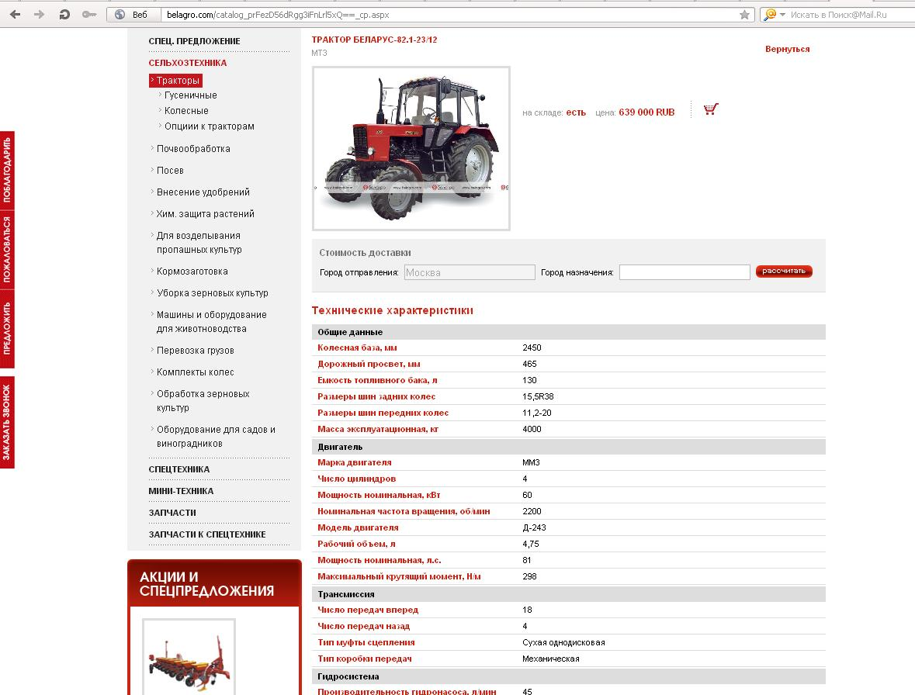
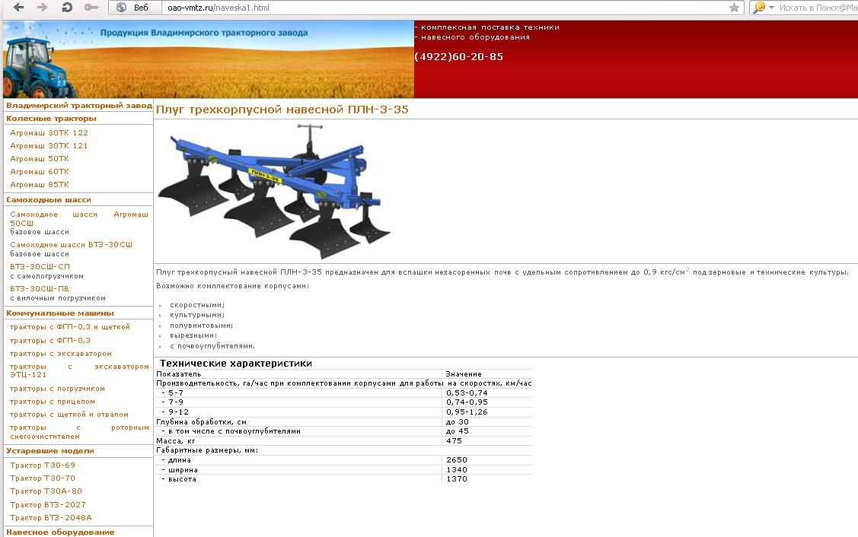
Приложение 4
к Положению

Типовой договор о сотрудничестве №
в рамках реализации проекта «Школа после уроков»
(С ПРЕДПРИЯТИЕМ)

«___»__________201__г. г.________________

__________________, именуемый в дальнейшем ПРЕДПРИЯТИЕ, в лице директора ____________________________________________________, действующего на основании Устава, с одной стороны, и ___________________________________________, именуемое в дальнейшем ШКОЛА, в лице директора ________________________________________, действующего на основании Устава с другой стороны, руководствуясь принципами необходимости социальной поддержки одаренной молодежи во внеурочное время, доступности и бесплатности образования, сознавая, что расширение взаимовыгодного сотрудничества отвечает интересам и потребностям граждан Республики Татарстан, при желании сторон создать для этого соответствующие организационные, экономические, правовые и иные необходимые условия заключили настоящий договор о нижеследующем:

- ПРЕДМЕТ ДОГОВОРА.
1.1.Предметом настоящего договора является сотрудничество сторон с целью реализации проекта «Школа после уроков»
1.2. Настоящий договор устанавливает общие принципы социальной поддержки Школы со стороны Предприятия.
  - Настоящий договор заключен на ___________срок.
1.3.1. В течение срока действия договора Стороны на основе взаимной договоренности вправе вносить в него дополнения (изменения). При наступлении условий, требующих внесения дополнения (изменения) в настоящий договор, заинтересованная Сторона направляет другой Стороне письменное уведомление о начале переговоров в соответствии с законодательством РФ и настоящим договором.
1.3.2. Договор может быть расторгнут досрочно по письменному соглашению Сторон. Предложение о досрочном расторжении настоящего договора должно быть рассмотрено другими Сторонами в течение 15 дней.

- ПРАВА И ОБЯЗАННОСТИ СТОРОН.
2.1 Обязательства предприятия/учреждения:
а) проводить рекламную работу среди учащихся школы, направленную на привлечение к участию в совместных проектах, конкурсах;
б) оказывать содействие в организации культурно-оздоровительных, научно-познавательных мероприятий, проводимых в Школе
в) оказывать Школе информационно-техническую поддержку по дизайну изготавливаемой продукции
г) оказывать консультационные услуги;
д) способствовать привлечению профильных специалистов к проведению занятий;
е) принимать учащихся для проведения производственной практики;
ж) предоставлять Школе профориентационные материалы о Предприятии и материалы, о мероприятиях, проводимых на Предприятии;
з) разрабатывать методические материалы по организации профессиональной ориентации, оказывать помощь учителям школы в ее проведении;
и) организовывать экскурсии для учащихся школы на Предприятие;
к) предоставить транспорт для поездки в города Республики Татарстан и Российской Федерации для участия школьников в научно-практических конференциях по мере необходимости;
л) предоставить семенной материал в ассортименте или денежные средства для организации и проведения опытных работ;
м) предоставить школьникам реактивы для научно-исследовательской деятельности;
н) предоставить школьникам оборудование (указать какое) для реализации проектно-исследовательских работ;
о) предоставить руководителя для реализации проектно-исследовательских работ из числа сотрудников Предприятия;
п) оказывать Школе финансовую поддержку для осуществления мероприятий, направленных на совершенствование учебного процесса и развитие материально-технической базы;
р) оказывать помощь школе в обеспечении учебного процесса по профильным предметам (физика, математика, геология) дополнительными, учебными и методическими пособиями;
с) содействовать Школе по трудоустройству учащихся в летние каникулы;

2.2. Обязательства Школы:
а) совместно с Предприятием принимать участие в разработке и осуществлении мероприятий по совершенствованию и углублению сотрудничества;
б) организовывать профильные классы художественно-эстетического цикла по направлению дизайн полиграфической продукции;
в) обеспечивать учащихся профильных классов совокупность знаний и навыков предусмотренных учебной программой, в соответствии с требованиями государственного образовательного стандарта;
г) развивать и совершенствовать учебно-методическую и материально-техническую базу;
д) привлекать учащихся из неблагополучных семей и школьников с девиантным поведением для прохождения производственной практики;
е) организовывать выставки технических работ, поделок школьников 1 раз в триместр;
ж) использовать семена и денежные средства для опытов, предусмотренных настоящим договором исключительно по целевому назначению;
з) проводить текущую профориентационную работу с учащимися;
и) размещать в Школе профориентационные материалы о Предприятии, информацию о проводимых Предприятием мероприятиях для школьников, доводить их до сведения родителей, учащихся;
к) проводить конкурсы, олимпиады, научно-практические конференции по профильным предметам;
л) оказывать содействие учащимся в получении профессий, необходимых Предприятию;
м) оказывать помощь в сборке саженцев для лесопосадок и посадке саженцев, сборе различных лечебных трав.

- ОТВЕТСТВЕННОСТЬ СТОРОН И ПОРЯДОК РАЗРЕШЕНИЯ СПОРОВ.
3.1. За неисполнение или ненадлежащее исполнение принятых на себя обязательств по настоящему договору стороны несут ответственность в соответствии с законодательством.
3.2. Все споры и разногласия по настоящему договору подлежат разрешению в соответствии с гражданским законодательством в судебном порядке.

- ДОПОЛНИТЕЛЬНЫЕ УСЛОВИЯ.
4.1. Стороны вправе предусмотреть иные условия настоящего договора, не противоречащие требованиям актов законодательства

- ЗАКЛЮЧИТЕЛЬНЫЕ ПОЛОЖЕНИЯ.
  - Настоящий договор считается заключенным с даты его подписания.
  - Ни одна из Сторон настоящего договора не имеет права в течение установленного срока его действия в одностороннем порядке изменить или прекратить выполнение принятых на себя обязательств.
  - Настоящий договор подписан в двух экземплярах – по одному экземпляру для каждой из Сторон, оба экземпляра имеют одинаковую юридическую силу.
  - Стороны в срок не позднее 2 месяцев до окончания срока договора извещают друг друга о его продлении или расторжении.
  - Вопросы, не урегулированные настоящим договором регулируют действующим законодательством РФ и РТ.

- ЮРИДИЧЕСКИЕ АДРЕСА СТОРОН

СТОРОНА 1 СТОРОНА 2

подписи и печати сторон

Приложение 5
к Положению

Типовой договор о сотрудничестве №
в рамках реализации проекта «Школа после уроков»
(С ОБРАЗОВАТЕЛЬНЫМ УЧРЕЖДЕНИЕМ)

«___»__________201__г. г.________________

__________________, именуемый в дальнейшем «ВУЗ», в лице ректора ____________, действующего на основании Устава, с одной стороны, и администрация _________________, именуемое в дальнейшем «ШКОЛА», в лице директора ____________________, действующего на основании Устава с другой стороны, руководствуясь принципами необходимости социальной поддержки одаренной молодежи, заключили настоящий договор о нижеследующем:
- ПРЕДМЕТ ДОГОВОРА
  - Предметом настоящего договора является сотрудничество сторон с целью реализации проекта «Школа после уроков», для поддержки одаренных учащихся, обеспечения индивидуального подхода к обучению, подготовки к олимпиадам и другим интеллектуальным состязаниям по общеобразовательным предметам, а также профессиональной ориентации учащихся 9, 10, 11 классов общеобразовательных учреждений в ШКОЛЕ.
- ОБЯЗАТЕЛЬСТВА ВУЗА
2.1. Принимает на себя решение вопросов финансового обеспечения работы координатора и преподавателей, участвующих в профориентационной работе.
2.2. Обеспечивает учащихся ШКОЛЫ информационно-профориентационным сопровождением, которое является обязательным условием проекта.
2.3. Предоставляет информацию о факультетах, специальностях и условиях поступления в ВУЗ в виде наглядных материалов (печатных пособий, фотографий, видео- и кинофильмов) для проведения профориентационной работы с учащимися ШКОЛЫ и для размещения информации в СМИ.
2.4. Осуществляет контроль работы педагогов, участвующих в профориентационной работе.
2.5. Организовывает обучающие семинары по вопросам профильного обучения на старшей ступени общего образования современных информационных технологий в образовательном процессе для педагогов на условиях, определяемых в отдельном договоре.
2.6. Привлекает учащихся ШКОЛЫ к участию во всероссийских и региональных интеллектуальных состязаниях, проводимых ВУЗом.
2.7. Организовывает кружковую работу с учащимися ШКОЛЫ.
2.8. Организовывает довузовскую подготовку учащихся 9, 10, 11 классов ШКОЛЫ.

- ОБЯЗАТЕЛЬСТВА ШКОЛЫ
3.1. Определяет и предоставляет помещение на базе ШКОЛЫ для организации профориентационной работы на срок реализации проекта «Школы после уроков».
3.1.1. Помещения, предоставляемые ШКОЛОЙ для проведения занятий, должны соответствовать всем установленным законом требованиям государственной санитарно-эпидемиологической службы и государственной противопожарной службы.
3.2. Назначает координатора профориентационной работы из числа сотрудников ШКОЛЫ и предоставляет ВУЗу его данные и координаты.
3.3. Информирует учащихся старших классов, родителей (законных представителей) и общественность об организации и профориентационной работе путем размещения информации в СМИ и в сети Интернет. Порядок и условия информирования общественности определяются сторонами отдельно.
3.4. Оказывает содействие в привлечении учащихся ШКОЛЫ к участию во всероссийских и региональных интеллектуальных состязаниях, проводимых ВУЗом.
3.5. Предоставляет студентам ВУЗа возможность работы в качестве специалиста и проводить занятия.
3.6. Направляет педагогов, преподающих профильных общеобразовательные дисциплины, на семинары, и курсы по программам повышения квалификации, организуемым ВУЗом на основании отдельного договора.

4. ОТВЕТСТВЕННОСТЬ СТОРОН
4.1. За неисполнение или ненадлежащее исполнение принятых на себя обязательств по настоящему договору стороны несут ответственность в соответствии с законодательством.
4.2. Все споры и разногласия по настоящему договору подлежат разрешению в соответствии с гражданским законодательством в судебном порядке.

5. ДОПОЛНИТЕЛЬНЫЕ УСЛОВИЯ.
  - Стороны вправе предусмотреть иные условия настоящего договора, не противоречащие требованиям актов законодательства.

6. ЗАКЛЮЧИТЕЛЬНЫЕ ПОЛОЖЕНИЯ.
  - Настоящий договор считается заключенным с даты его подписания.
  - Ни одна из Сторон настоящего договора не имеет права в течение установленного срока его действия в одностороннем порядке изменить или прекратить выполнение принятых на себя обязательств.
  - Настоящий договор подписан в двух экземплярах – по одному экземпляру для каждой из Сторон, оба экземпляра имеют одинаковую юридическую силу.
  - Стороны в срок не позднее 2 месяцев до окончания срока договора извещают друг друга о его продлении или расторжении.
  - Вопросы, не урегулированные настоящим договором, регулируются действующим законодательством РФ и РТ.

- ЮРИДИЧЕСКИЕ АДРЕСА СТОРОН

СТОРОНА 1 СТОРОНА 2

подписи и печати сторон

Приложение 6 к Положению

Типовые критерии эффективности реализации проектов образовательных учреждений, выдвигаемых муниципальными образования РТ на получение гранта Министерства образования и науки РТ
Показатель | Базовое значение  1 п/г 2013 | 2 п/г 2013 | 1 п/г  2014 | 2 п/г  2014
Общее количество учащихся, вовлеченных в проект, % от общего количества учащихся
Удельный вес учащихся группы риска, вовлеченных в проект, % от общего количества учащихся группы риска
Количество произведенных (разработанных) изделий, проектов по профилю деятельности объединения
Удовлетворенность родителей работой объединения, % (результат опроса)
Количество средств, привлеченных в объединение, от социальных партнеров, руб.
Участие объединения в смотрах, конкурсах, фестивалях различного уровня по профилю деятельности объединения, кол-во мероприятий

Подпись Печать
Приложение 7
Критерии оценки конкурсных материалов

Критерии | Показатели | Максимальный балл
Новизна продукта для образовательного учреждения | Идея ранее не была известна в Республике Татарстан | 5 балла
Новизна продукта для образовательного учреждения | Идея известна, но не реализовывалась ранее | 4 балла
Новизна продукта для образовательного учреждения | Проект предполагает развитие раннее реализованной идеи | 3 балл
Новизна продукта для образовательного учреждения | Балл эксперта по критерию
Практическая значимость продукта | Разработка предполагает реализацию проекта на всех ступенях образования | До 6 баллов
Практическая значимость продукта | Разработка предполагает реализацию проекта на отдельных ступенях образования | До 4 баллов
Практическая значимость продукта | Балл эксперта по критерию
Наличие социальных партнеров в разработке и реализации проекта | Проект разработан и реализуется под руководством предприятия-партнера | До 5 баллов
 | Проект разработан и реализуется под руководством профильных ведомств, общественных организаций | До 4 баллов
 | Проект разработан и реализуется под руководством научного руководителя из числа профессорско-преподавательского состава учреждений профессионального образования (НПО, СПО, ВУЗ), НИИ | 3 балла
 | Предприятие-партнер участвовало на этапе разработке и запуска проекта | До 2 баллов
 | Профильные ведомства, общественные организации задействованы на этапе разработки проекта и запуска | До 2 баллов
Эффективность | Мониторинговые исследования подтверждают эффективность использования проекта среди образовательных учреждений района, республики | До 4 баллов
Эффективность | Мониторинговые исследования подтверждают эффективность использования продукта внутри образовательного учреждения заявителя | До 2 балла
Эффективность | Обоснование эффективности использования продукта не представлено | 0 баллов
Эффективность | Балл эксперта по критерию
Востребованность | Имеется обоснованный анализ потребительского спроса на проект | До 6 баллов
Востребованность | Доказательства востребованности проекта основаны на предположениях заявителя | До 3 балла
Востребованность | Доказательства востребованности проекта не представлены | 0 баллов
Востребованность | Балл эксперта по критерию
Возможность  использования в  массовой практике | Использование проект возможно в любом образовательном учреждении | До 9 баллов
Возможность  использования в  массовой практике | Использование продукта возможно в образовательном учреждении аналогичного с заявителем типа и вида | До 6 баллов
Возможность  использования в  массовой практике | Использование продукта возможно только в образовательном учреждении заявителя | До 3 баллов
Возможность  использования в  массовой практике | Балл эксперта по критерию
Качество оформления материалов | Заявка оформлена в соответствии с правилами конкурса | 2 баллов
Качество оформления материалов | По представленным материалам нельзя дать экспертную оценку проекта ввиду их недостаточности или несоответствия требованиям конкурса | 1 балла
Качество оформления материалов | Заявка составлена без учета конкурсных требований | 0 баллов
Качество оформления материалов | Балл эксперта по критерию
ИТОГО | Сумма баллов эксперта по критериям

Приложение 8

Форма рейтинговой оценки продукта (очный тур, публичная презентация) наименование продукта «Публичная презентация»
Цель: оценка способности участников конкурса публично демонстрировать свой опыт
Конкурсное задание | Критерии оценивания  Максимальная оценка по каждому критерию оценивания - 5 баллов | Оценка эксперта
Выступление с публичной презентацией продукта (продолжительность - до 7 минут + 5 минут - ответы на вопросы конкурсной комиссии) | Убедительность аргументации актуальности и новизны продукта.
 | Выделение основных преимуществ продукта перед аналогами
 | Степень вовлеченности социальных партнеров в разработку и реализацию проекта
 | Полнота представления научной и практической значимости продукта
 | Детальность разработки плана внедрения продукта в другие образовательные учреждения (технология использования продукта)
 | Доказательность эффективности использования продукта среди образовательных учреждений Санкт- Петербурга
 | Доказательность востребованности продукта
 | Четкость изложения материала, презентабельность выступления
Создание ситуации новизны, занимательность
представления
продукта
 | Доступность, ясность излагаемого материала
 | Использование сопроводительных материалов (раздаточные материалы, презентация, средства наглядности и др.).
ИТОГО:

подпись члена экспертной группы расшифровка
подписи
« » 20 г.

